

FHV + FCV Antigen Combo Rapid Test Cassette

(sekrece)

Návod k použití

REF VIFHC-525 | Český jazyk

ÚČEL POUŽITÍ

Kombinovaný FHV + FCV Ag rapid test (ze sekretů) je sendvičový laterální průtokový imunochromatografický test pro kvalitativní detekci antigenu kočičího herpesviru (FHV Ag) a antigenu kočičího kaliciviru (FCV Ag) v očních a nosních sekretech koček.

PRINCIP

Rychlá testovací kazeta FHV + FCV Antigen Combo je založena na sendvičovém imunochromatografickém testu s laterálním průtokem. Testovací kazeta má dvě testovací okna. Každé testovací okénko má neviditelnou T (testovací) zónu a C (kontrolní) zónu. Při nanesení vzorku do vzorkovacího okénka na kazetě bude tekutina bočně stékat po povrchu testovacího proužku. Pokud je ve vzorku dostatečné množství kočičího herpesviru nebo kočičího kaliciviru, objeví se viditelná T linie. Linie C by se měla objevit vždy po nanesení vzorku, což znamená platný výsledek. Tímto způsobem může kazeta přesně indikovat přítomnost kočičího herpesviru nebo kočičího kaliciviru ve vzorku.

SKLADOVÁNÍ A STABILITA

Skladujte v zabaleném stavu v uzavřeném sáčku při pokojové teplotě nebo v chladu (2-30 °C). Test je stabilní až do data exspirace vytištěného na uzavřeném sáčku. Kazeta s testem musí zůstat v uzavřeném sáčku až do použití. NEZAMRAZUJTE.

UPOZORNĚNÍ

- Nepoužívejte po uplynutí doby použitelnosti.

- Se všemi vzorky zacházejte, jako by obsahovaly infekční agens. Po celou dobu testování dodržujte stanovená opatření proti mikrobiologickému nebezpečí a dodržujte standardní postupy pro správnou likvidaci vzorků.


- Při testování vzorků používejte jednorázové rukavice a ochranu očí.
Pozitivní
Negativní

- Vlhkost a teplota mohou negativně ovlivnit výsledky.

- Testovací kazetu vyjměte z pouzdra až bezprostředně před použitím.

- Testovací soupravu nepoužívejte opakovaně.

- Nemíchejte součásti z různých šarží a různých výrobků.

MATERIÁLY

Poskytnuté materiály

- Testovací kazety - Kapátka - Plastové zkumavky s pufrem

- Tampony - Návod k použití

Požadované, ale neposkytované materiály

- Stopky

NÁVOD K POUŽITÍ

Před testováním nechte testovací kazetu, vzorek a pufr vytemperovat na pokojovou teplotu (15-30 °C).

- Odeberte kočičí oční a nosní sekret pomocí tamponu. Tampon dostatečně navlhčete.

Poznámka: Oční sekret sbírejte z horních a dolních víček, vyhněte se sekretu v koutku oka.

- Vložte vlhký tampon do dodané zkumavky s pufrem. Promíchejte jej, abyste zajistili dobrou extrakci vzorku.

- Testovací kazetu položte na čistý a rovný povrch. Držte kapátko ve svislé poloze a přeneste 3 kapky extrahovaného vzorku (přibližně 120 μl) do jamky pro vzorek (S) testovací kazety, poté spusťte stopky. Viz obrázek níže.

- Výsledek odečítejte po 5 minutách. Výsledky neinterpretujte po 10 minutách.
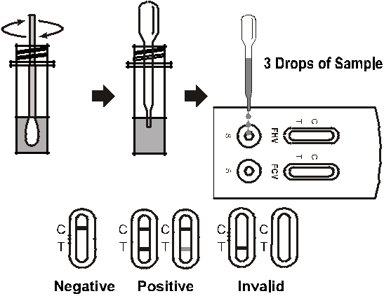
Neplatný
3 kapky vzorku
INTERPRETACE VÝSLEDKŮ

Pozitivní: Přítomnost linie C i T, bez ohledu na to, zda je linie
T jasná nebo nejasná.

Negativní: Objevuje se pouze čirá linie C.

Neplatné: V zóně C se neobjeví žádná barevná linie, bez ohledu na to, zda se objeví linie T.

OMEZENÍ

Kazeta s kombinovaným rychlým testem FHV + FCV je určena pouze pro veterinární diagnostiku. Všechny výsledky by měly být zváženy spolu s dalšími klinickými informacemi, které má veterinární lékař k dispozici. Pro přesný výsledek se doporučuje použít v praxi pro konečné stanovení jinou metodu, například ELISA.
Seznam symbolů
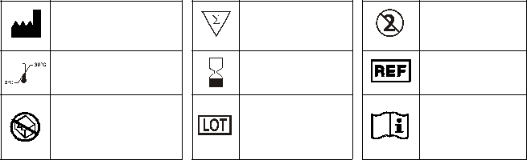 | Výrobce |  | Testy v soupravě |  | Nepoužívejte  opakovaně
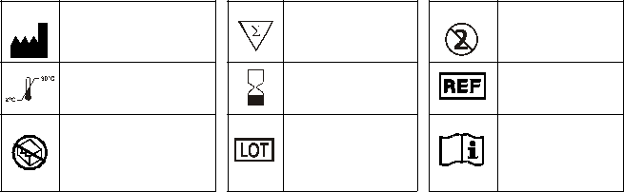 | Skladujte mezi 2-30 °C |  | Datum exspirace |  | Katalogové číslo #
 | Nepoužívejte, pokud je balíček poškozený |  | Číslo šarže |  | Viz. návod  k použití

 | Hangzhou AllTest Biotech Co., Ltd.  #550, Yinhai Street  Hangzhou Economic&Technological Development Area  Hangzhou, 310018 P.R. China  Web: ww.alltests.com.cn  Email: info@alltests.com.cn
